大同大學餐廳膳食衛生檢查結果
檢查時間:111年4月8日(星期五)上午0900-1100時
檢查人員:連靜慧營養師、鄭凌憶經理
缺失項目:
- 上週(3月30日)衛生檢查缺失複查，請參閱表1。
- 上週(3月30日)衛生檢查缺失複查和改善狀況照片，請參閱表2。
- 本週個別餐廳缺失統計表，請參閱表3。
- 本週個別餐廳缺失照片，請參閱表4。
- 本週熱藏食物中心溫度檢測照片記錄，請參閱記錄表5。
6. 本週餐具澱粉及油脂殘留檢測照片，請參閱記錄表6。
表1. 上週缺失統計表
餐廳 |  | 作業場所  衛生管理 | 複檢 | 從業人員  衛生管理 | 複檢 | 驗收及儲存  衛生管理 | 複檢 | 其他 | 複  檢
尚志 | 尚志自助餐/中央廚房 | - 烘碗機不潔  - 牆壁油漆 | ok  × |  |  | 雜物過多  (建議簾子分隔出置物區) | × | 不使用的餐具請集中放置或丟棄 | ok
 | 小食麵 | 碗蓋不潔 | ok
 | 真元氣滷味
 | 小綿羊快餐 |  |  |  |  | 油桶不可直接放置於地板 | ok
 | 哈瓦那義大利麵&焗烤(未營業)
 | 壹而美早餐 |  |  |  |  |  |  | 3/28和3/29未留樣 | ok
 | OA咖啡茶飲
經營 | 99早餐
 | 玉福滷味 |  |  |  |  | - 未標示分裝食材分裝或有效日期  - 冷凍庫食材未密封 | ok  ok
 | 想點 |  |  |  |  |  |  | 3/22和3/25、28未留樣 | ok
 | 陳記
 | 八方雲集

表2.上週檢查缺失改善照片
玉福滷味 | 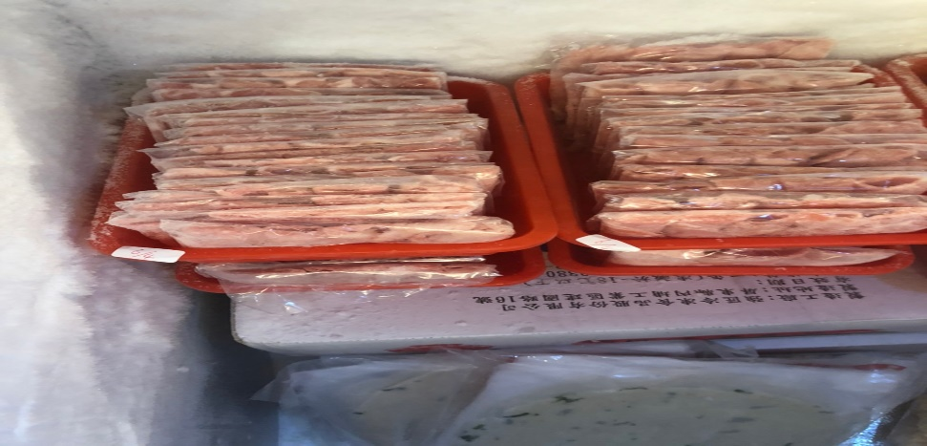 | 未標示分裝食材分裝或有效日期(已改善)
玉福滷味 | 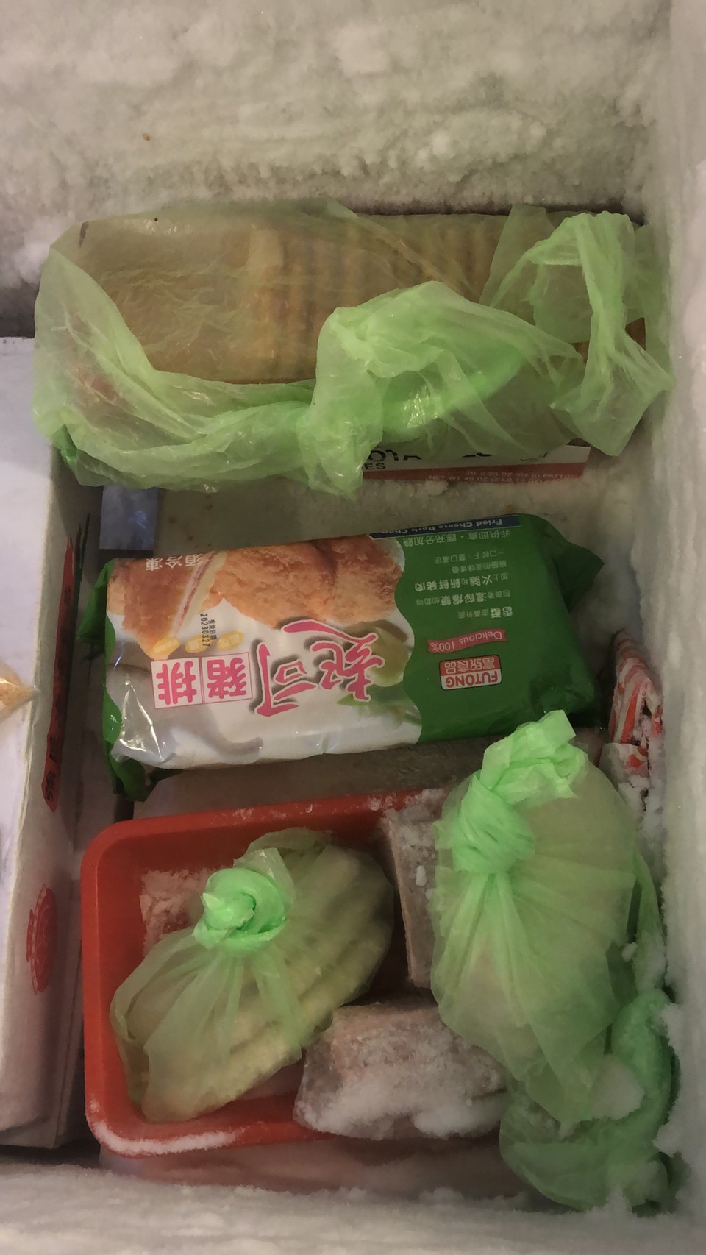 | 冷凍庫食材未密封(已改善)
尚志自助餐/中央廚房 | 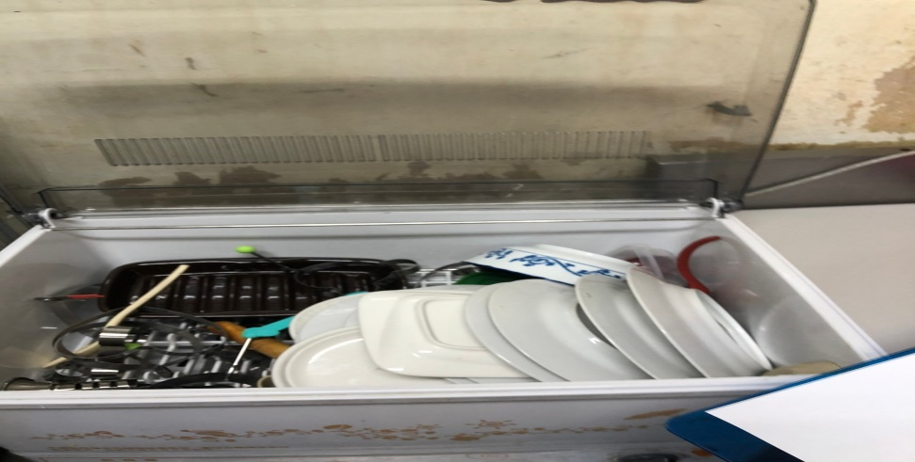 | 烘碗機不潔(已改善)
尚志自助餐/中央廚房 | 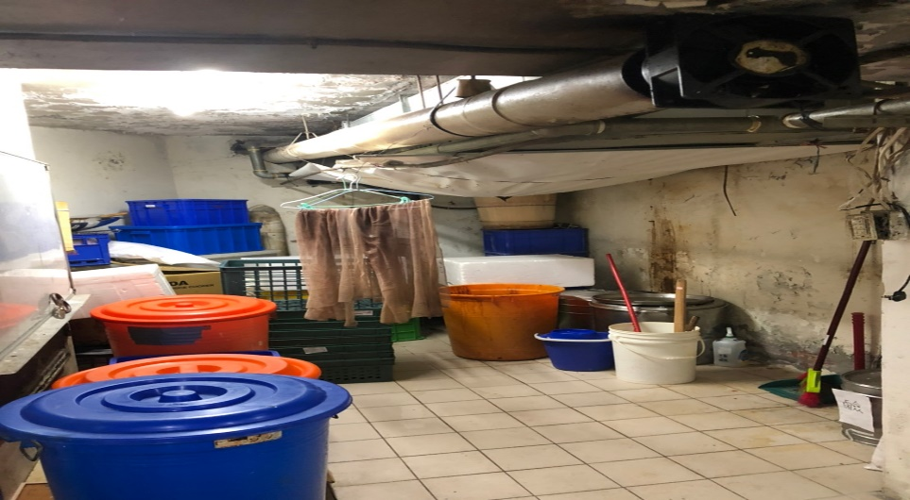 | 雜物過多(建議簾子分隔出置物區)
小綿羊快餐 | 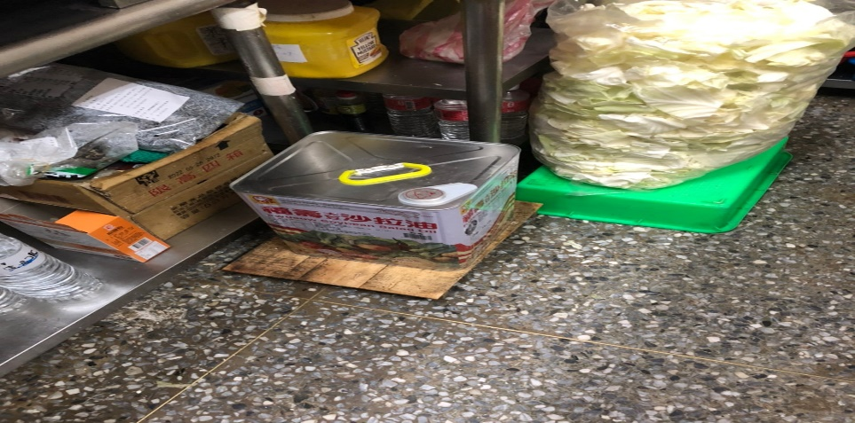 | 油桶不可直接放置於地板(已改善)
壹而美早餐 | 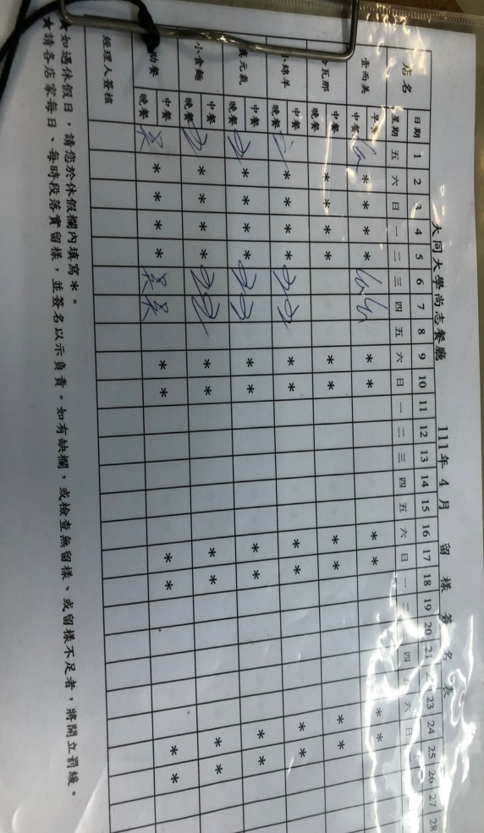 | 3/28和3/29未留樣(已改善)
想點 | 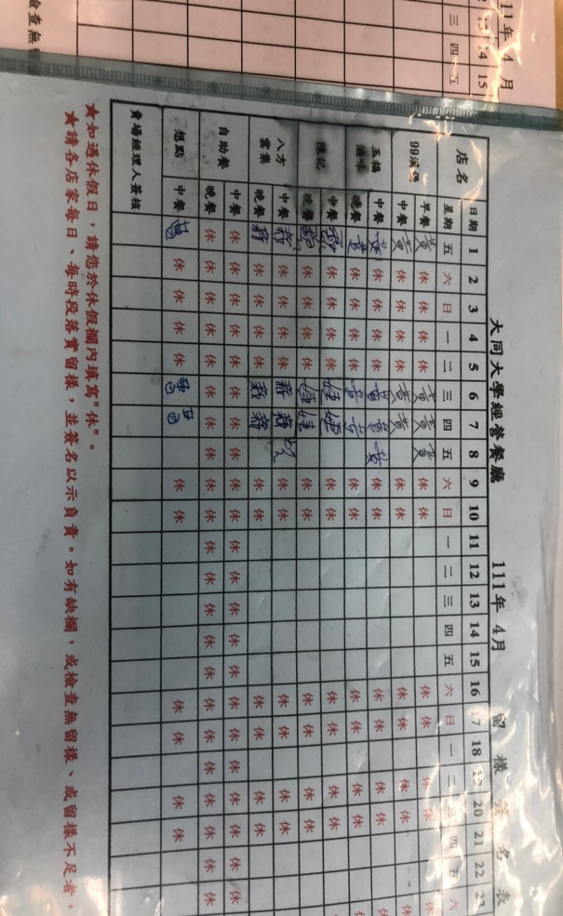 | 3/22和3/25、28未留樣(已改善)
表3.本週個別餐廳缺失統計表
餐廳 |  | 作業場所  衛生管理 | 從業人員  衛生管理 | 驗收及儲存  衛生管理 | 其他
尚志 | 尚志自助餐/中央廚房 | - 廚房地面太潮濕  - 電鍋蓋不潔  - 煎檯不潔  - 抽油煙機濾網不潔(鍋爐區)  - 蒸櫃外觀不潔  - 鍋爐外觀不潔  - 不銹鋼架下方不潔  - 工作臺下方不潔  - 電鍋外觀不潔  - 電風扇不潔 |  | 1.冷凍庫內食材過多和分裝食材需標示入庫或有效日期 | 1.請不銹鋼檯保護膜拆除  2.可將清潔劑擺放於拖架上,並置放於清潔用品區
 | 小食麵 |  |  | 冰箱食材內請標示入庫日期
 | 真元氣滷味
 | 小綿羊快餐
 | 哈瓦那義大利麵&焗烤(未營業)
 | 壹而美早餐
 | OA咖啡茶飲
經營 | 99早餐 |  |  | - 分裝醬料需標示有效日期  - 裝肉鬆的罐子外觀不潔
 | 玉福滷味
 | 想點 |  |  | 鍋具不可直接置放於地板(已現場改善)
 | 陳記咖哩鐵板
 | 八方雲集

表4.本週檢查缺失照片
尚志自助餐/中央廚房 | 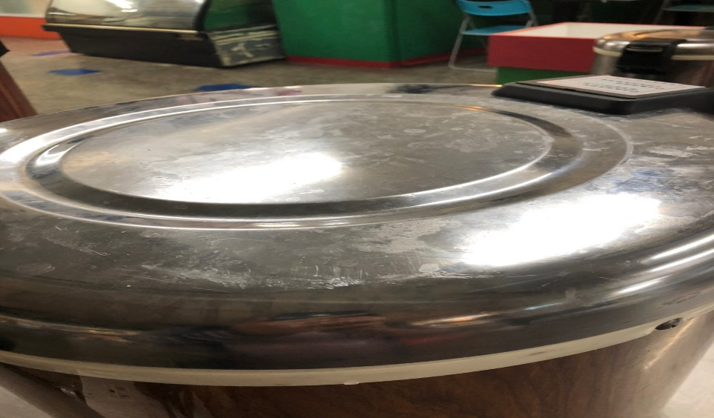 | 電鍋蓋不潔
尚志自助餐/中央廚房 | 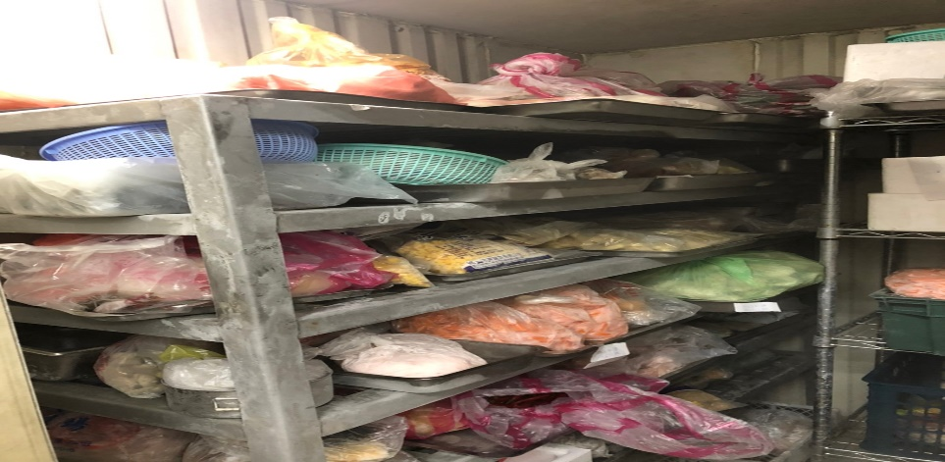 | 冷凍庫內食材過多和分裝食材需標示入庫或有效日期
尚志自助餐/中央廚房 | 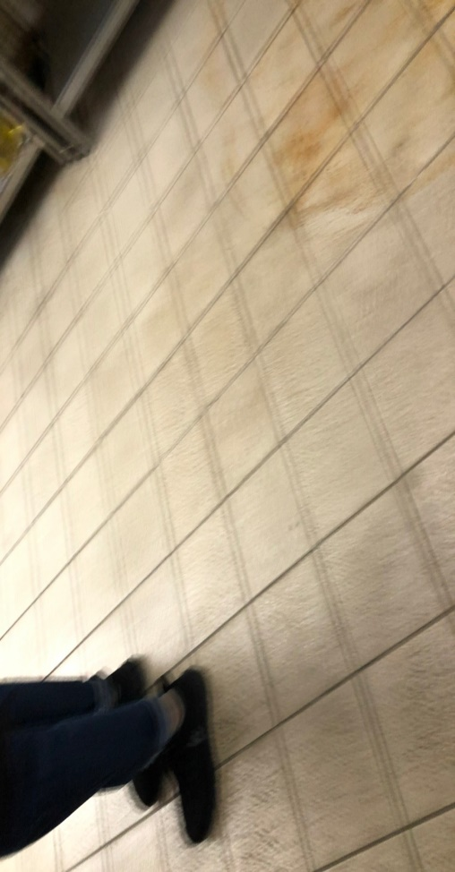 | 廚房地面太潮濕
尚志自助餐/中央廚房 | 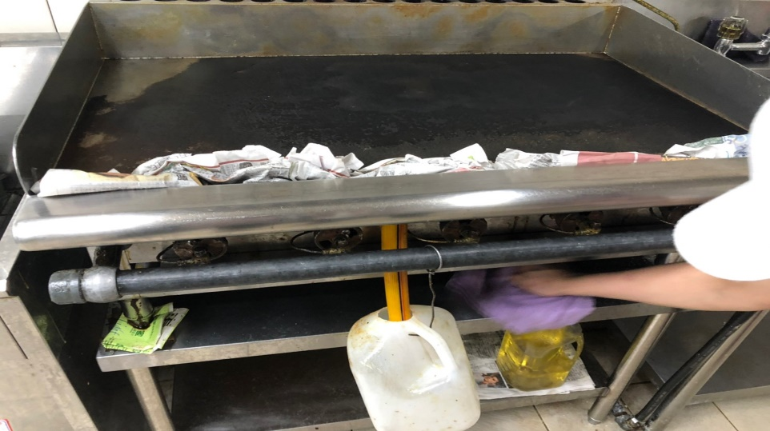 | 煎檯不潔
尚志自助餐/中央廚房 | 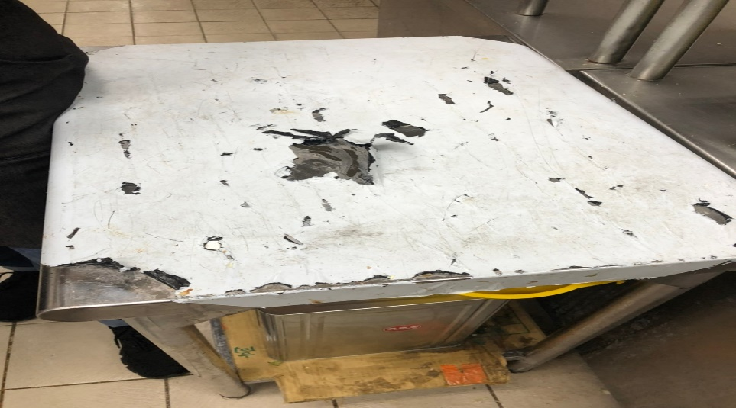 | 請不銹鋼檯保護膜拆除
尚志自助餐/中央廚房 | 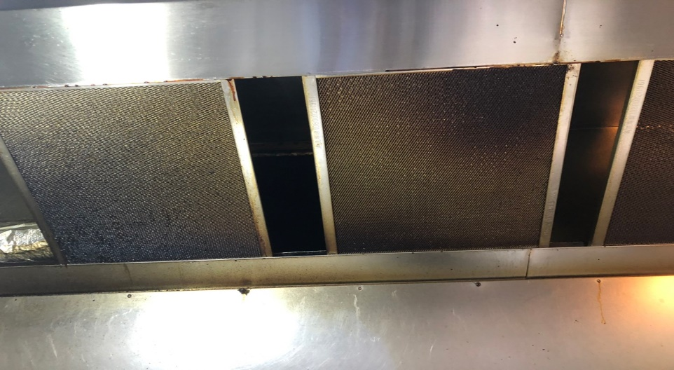 | 抽油煙機濾網不潔(鍋爐區)
尚志自助餐/中央廚房 | 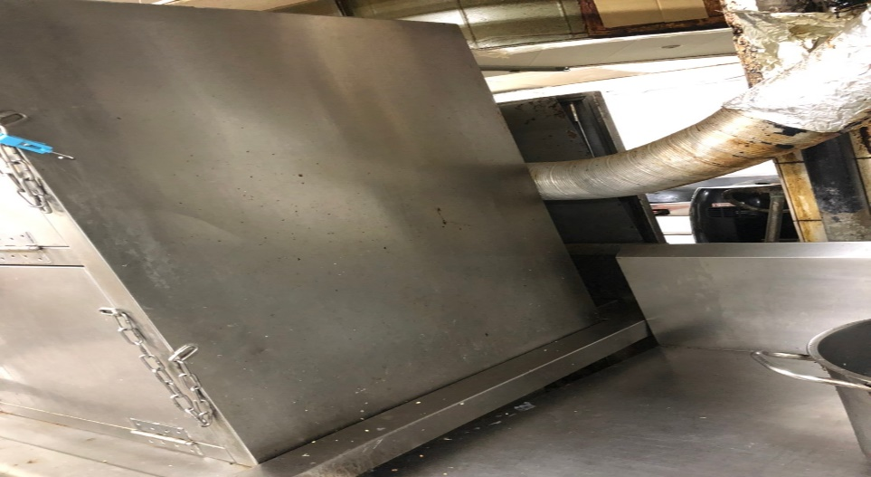 | 蒸櫃外觀不潔
尚志自助餐/中央廚房 | 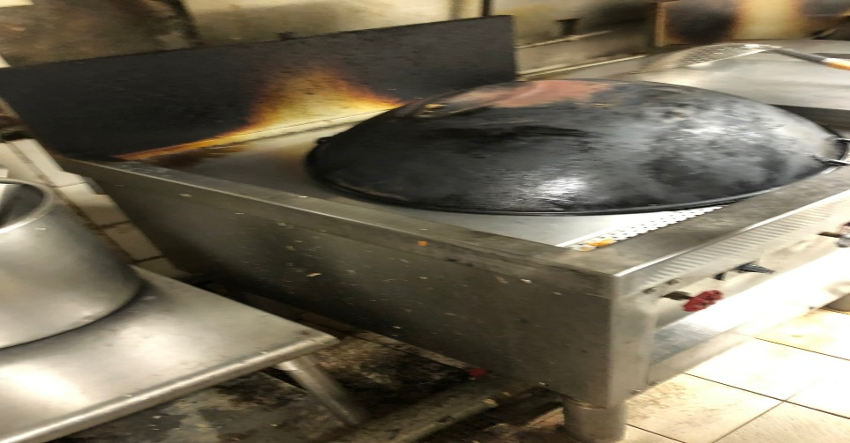 | 鍋爐外觀不潔
尚志自助餐/中央廚房 | 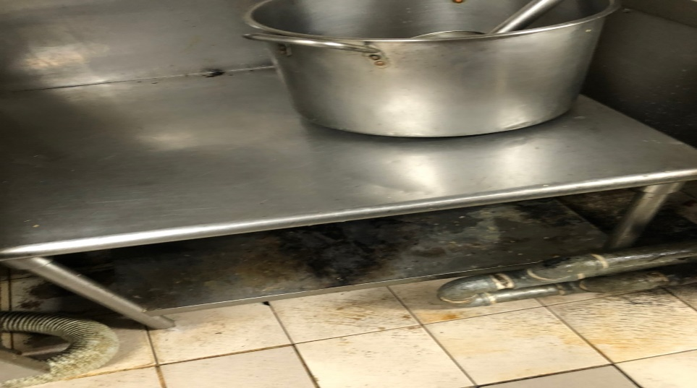 | 不銹鋼架下方不潔
尚志自助餐/中央廚房 | 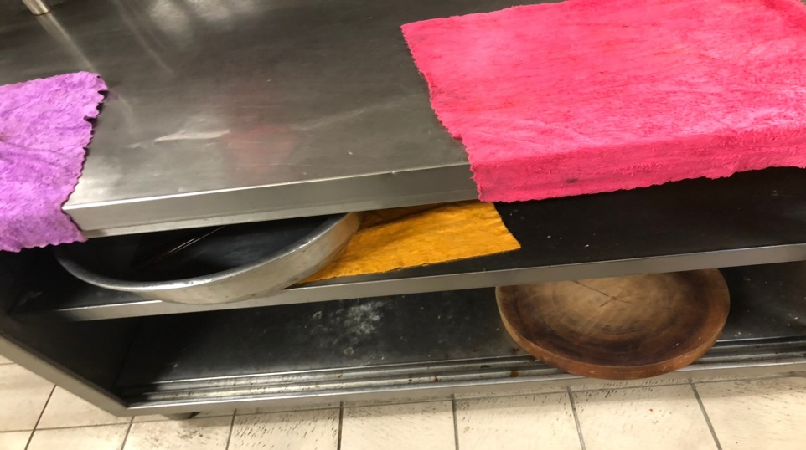 | 工作臺下方不潔
尚志自助餐/中央廚房 | 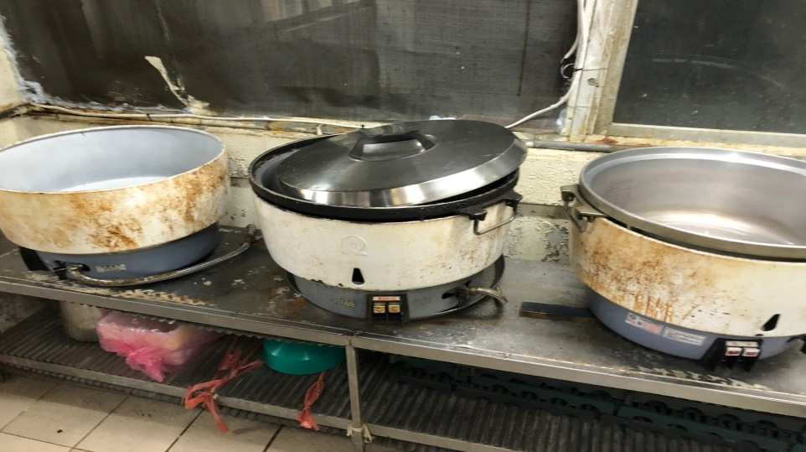 | 電鍋外觀不潔
尚志自助餐/中央廚房 | 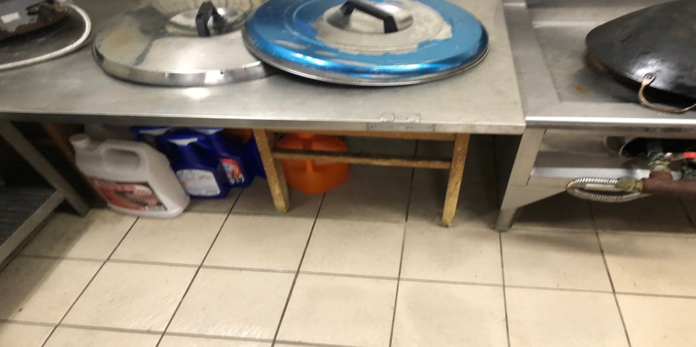 | 可將清潔劑擺放於拖架上,並置放於清潔用品區
尚志自助餐/中央廚房 | 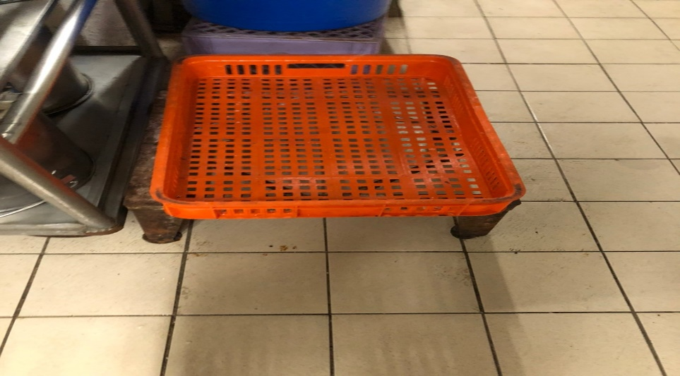 | 可將清潔劑擺放於拖架上,並置放於清潔用品區
小食麵 | 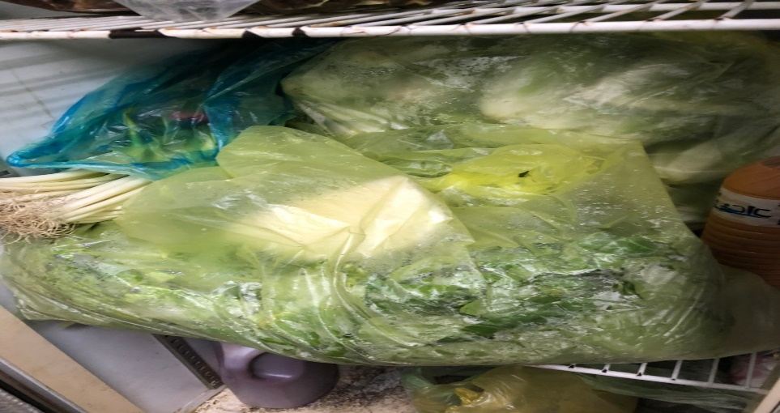 | 冰箱食材內請標示入庫日期
想點 | 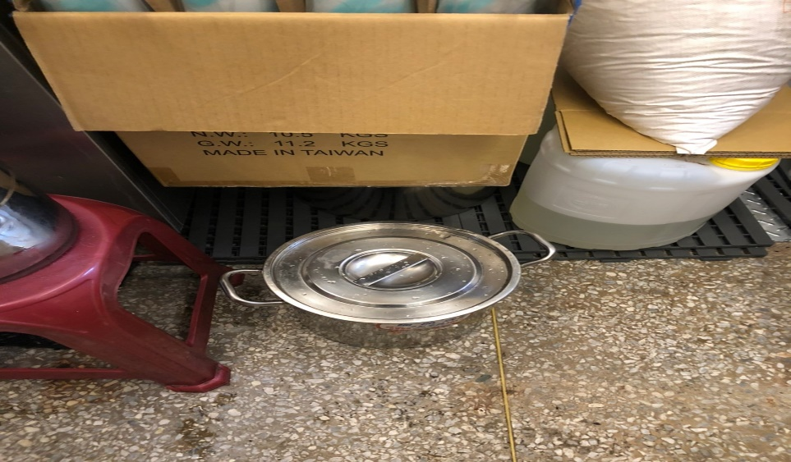 | 鍋具不可直接置放於地板(已現場改善)
99早餐 | 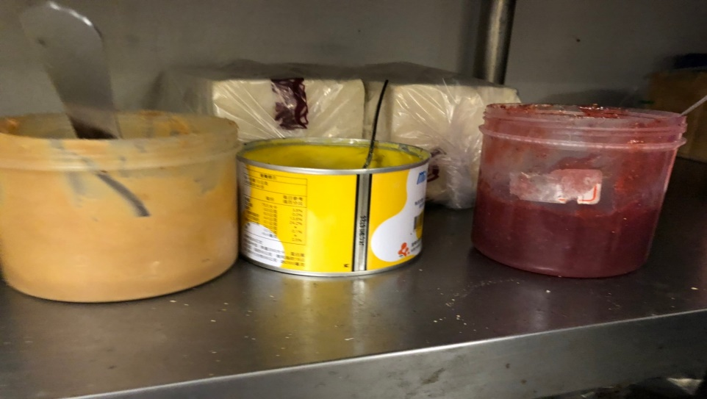 | 分裝醬料需標示有效日期
99早餐 | 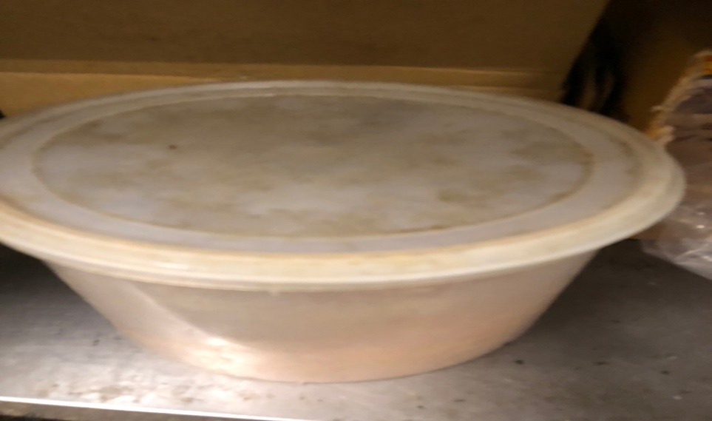 | 裝肉鬆的罐子外觀不潔

5.本週熱藏食物中心溫度檢測照片記錄
餐廳/菜餚 | 照片 | 中心溫度
尚志自助餐/中央廚房  糖醋排骨 | 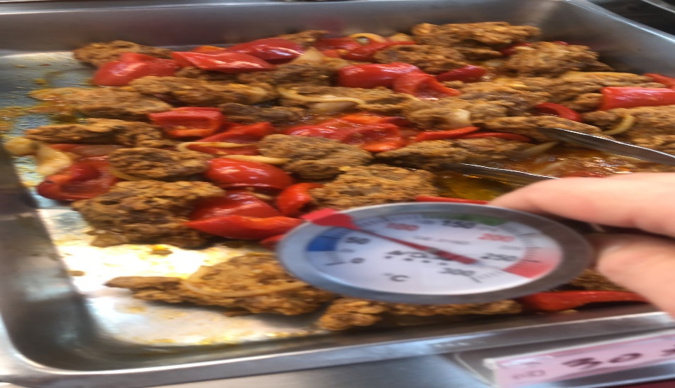 | 75℃

表6.本週餐具澱粉及油脂殘留檢測照片記錄
 | 照片 | 檢測結果
壹而美早餐  脂肪殘留 | 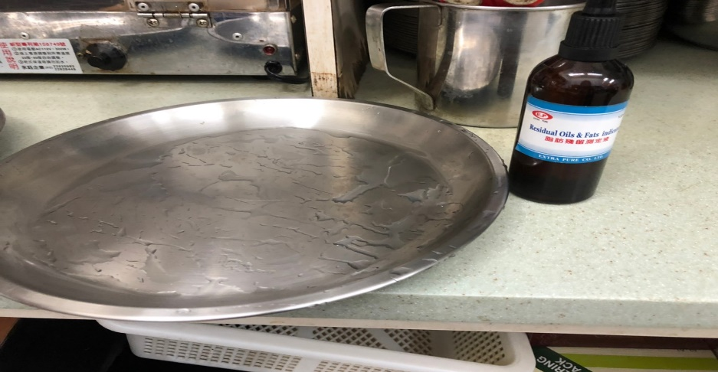 | 合格
壹而美早餐  澱粉殘留 | 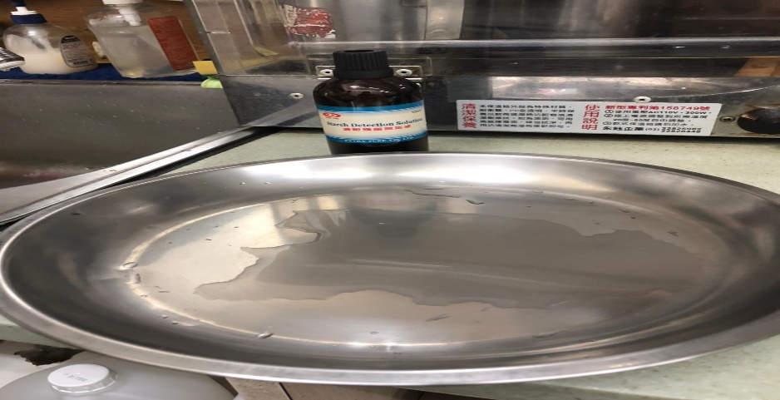 | 合格

敬陳
總務長
承辦人 | 總務處組長 | 總務長

